EDD ETAPE 1 : MODELISATION

* PROJET : Créer un entrepôt de données permettant l’étude de l’accidentologie routière dans la région Occitanie.

Documents de base : PDF de la structure des données et 4 tableaux enregistrant les données. L'entrepôt doit permettre les analyses en fonction de certaines données :

* + - période : date, tranche horaire, jour de la semaine, mois, année, saison
    - utilisateur : la civilité, l’age, la tranche d’ages, la gravité et la place dans le véhicule
    - véhicule : la catégorie de véhicule, le type de catégorie
    - lieu : les coordonnées GPS, et le type de route, la ville, le département, la population de la ville (pour réaliser des ratios ratios)

Voici des exemples de rapports à fournir :

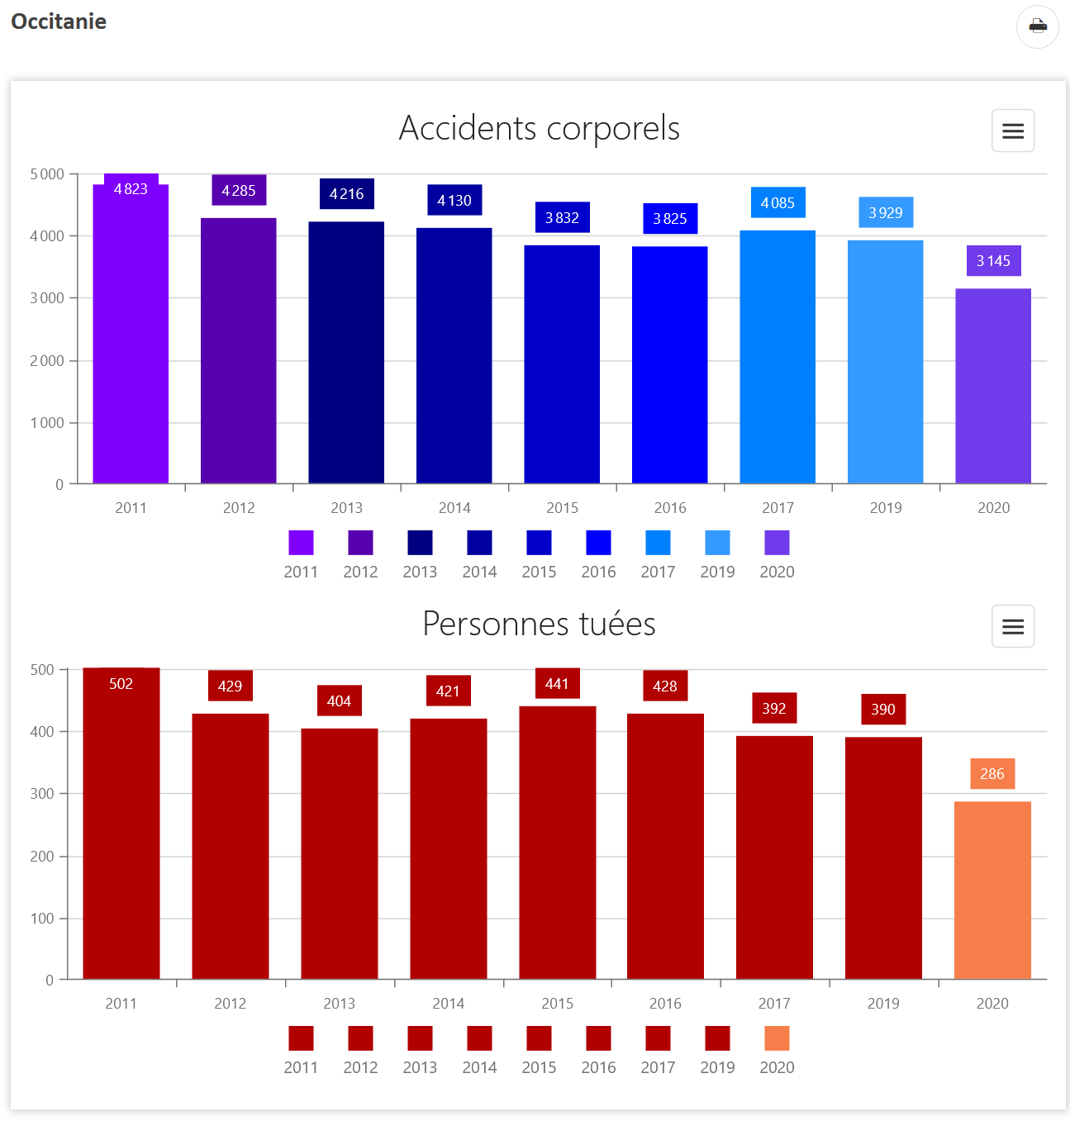 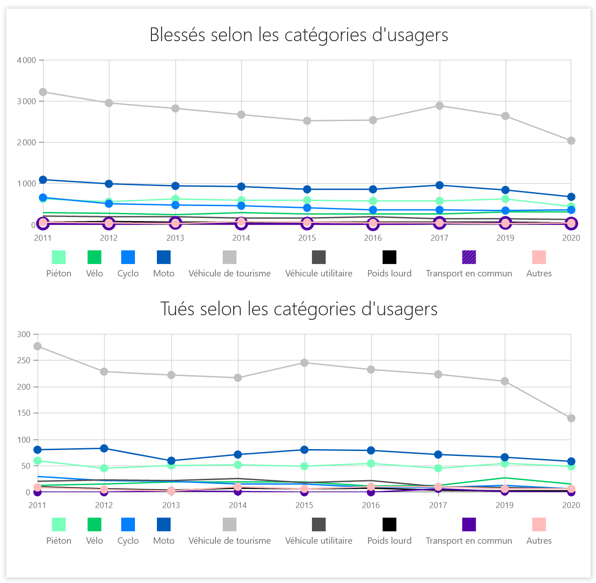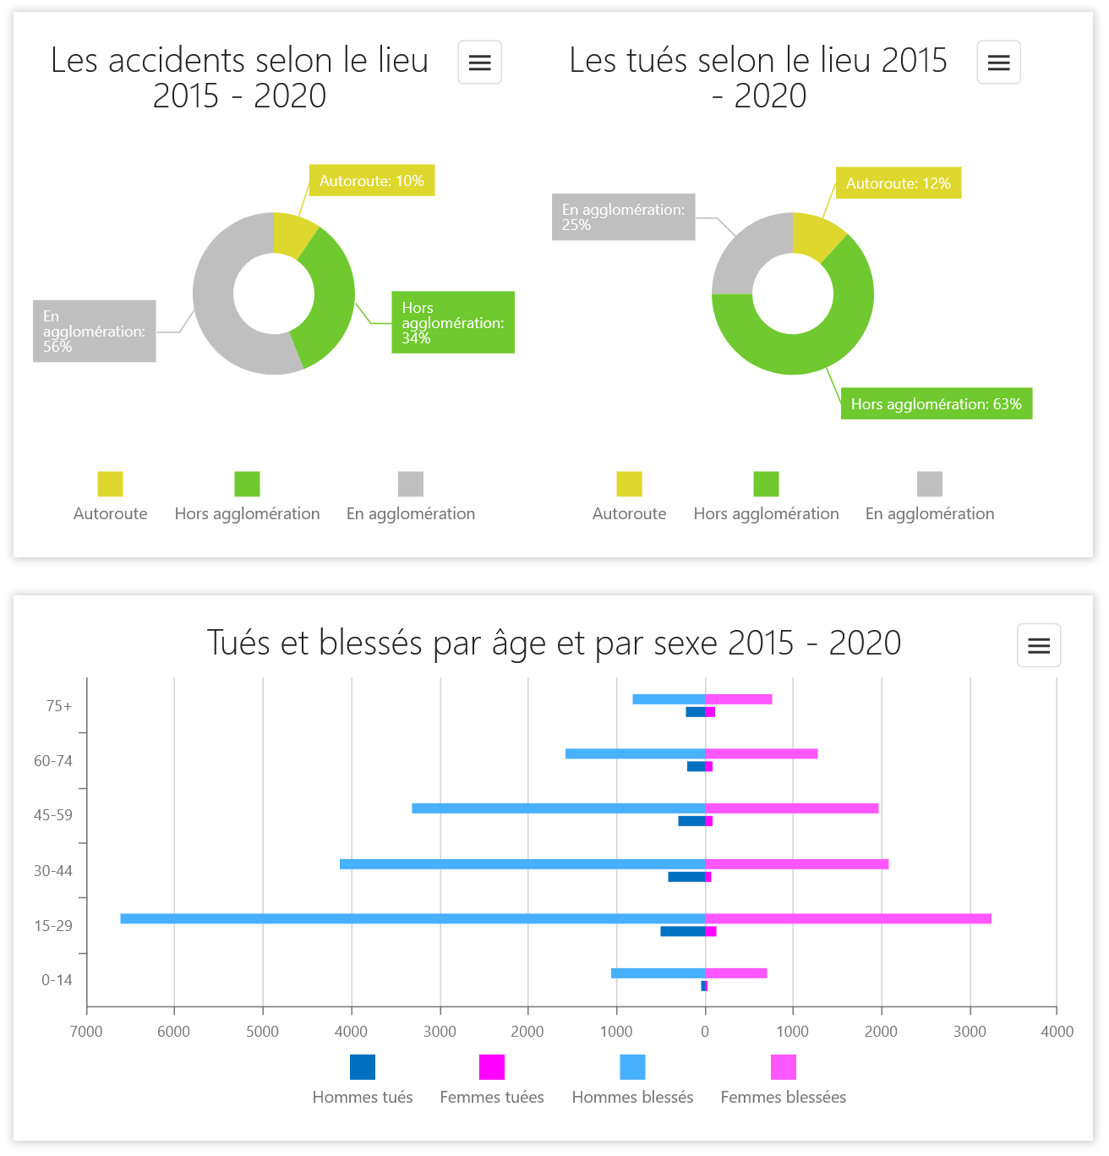

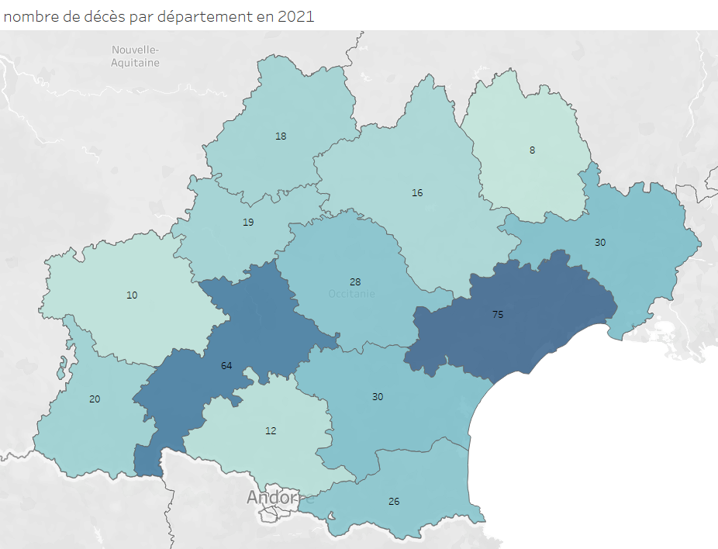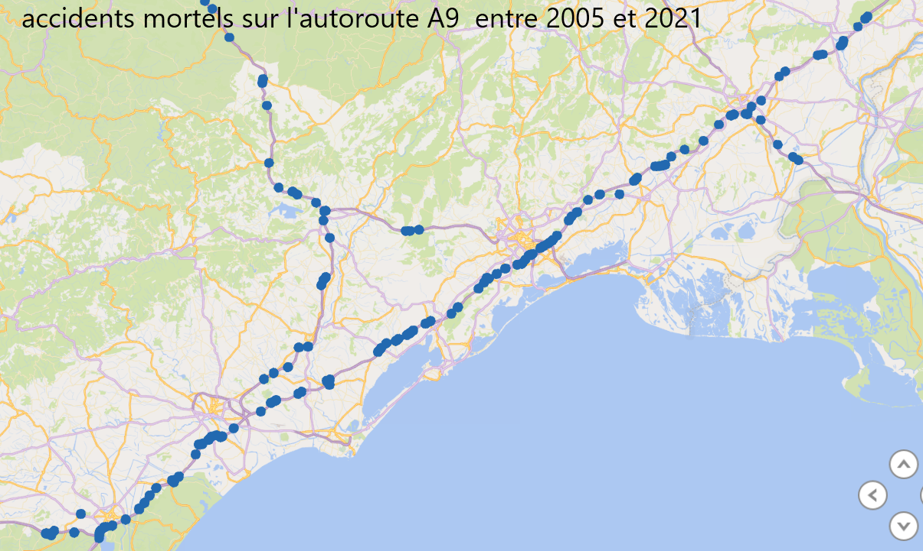

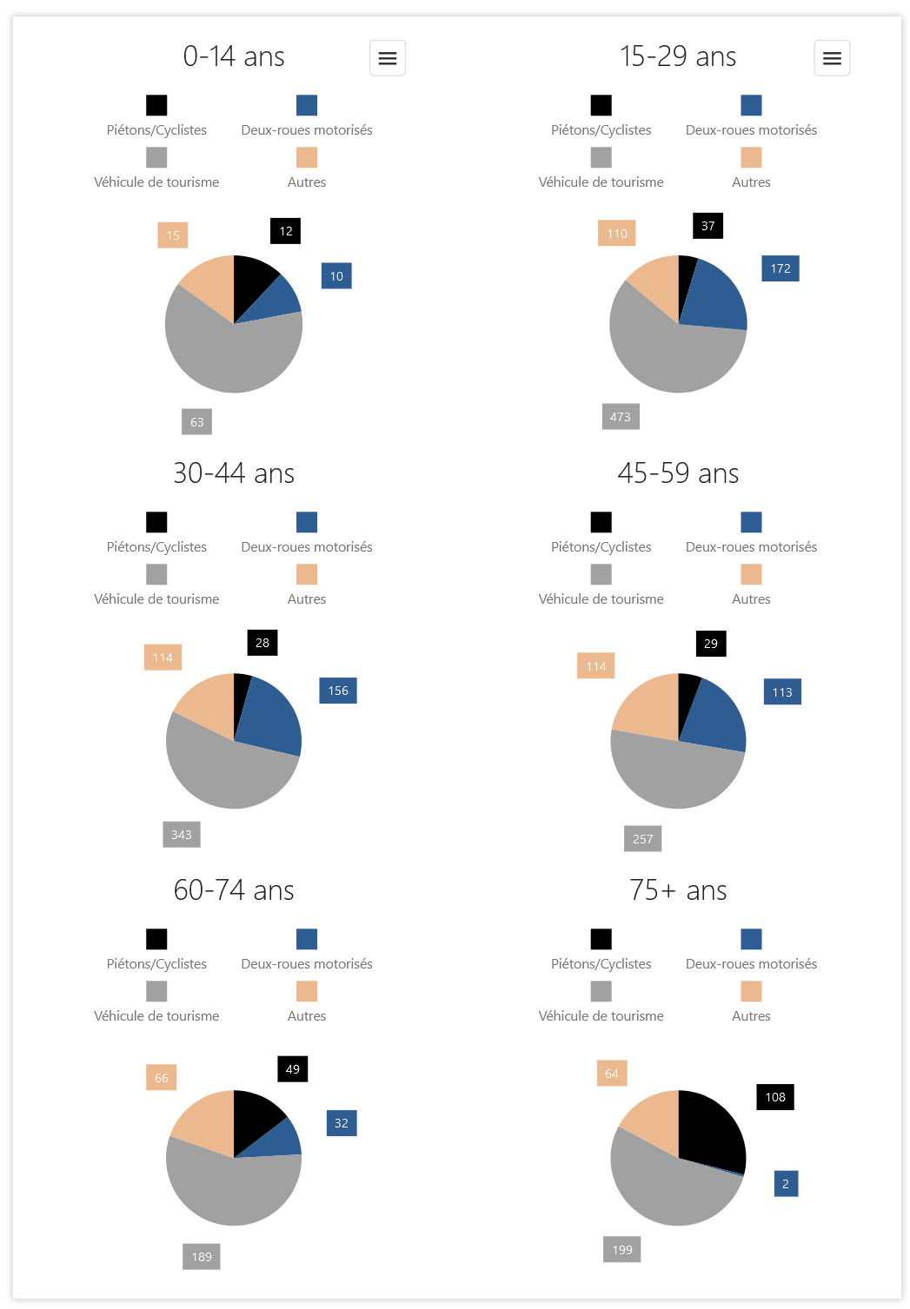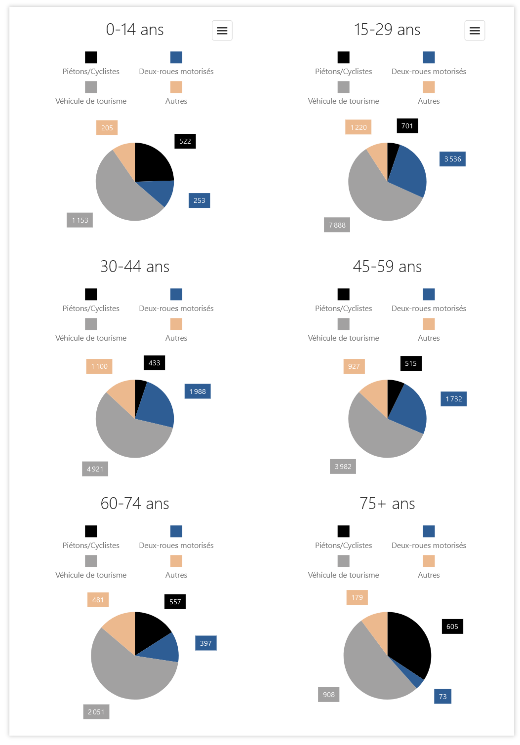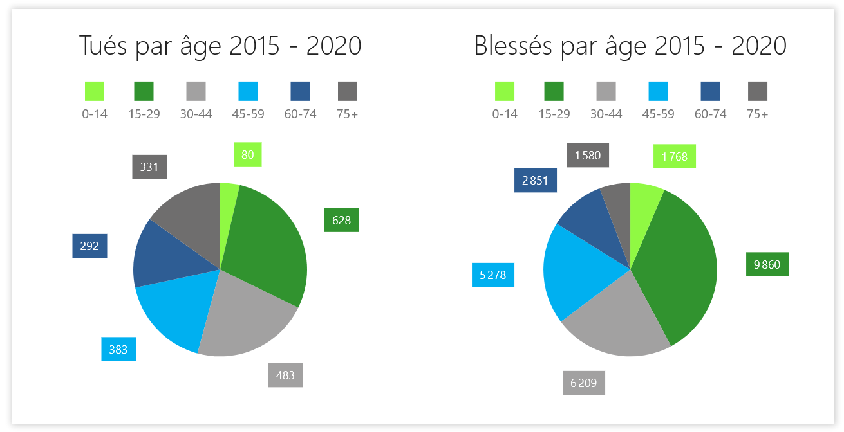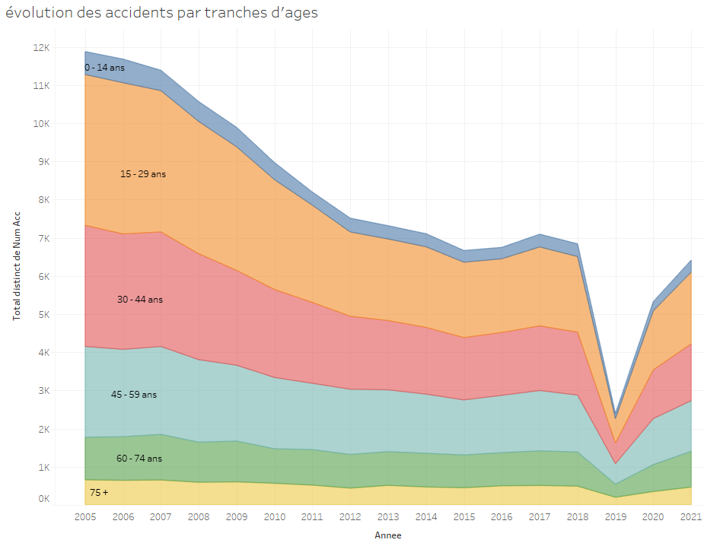

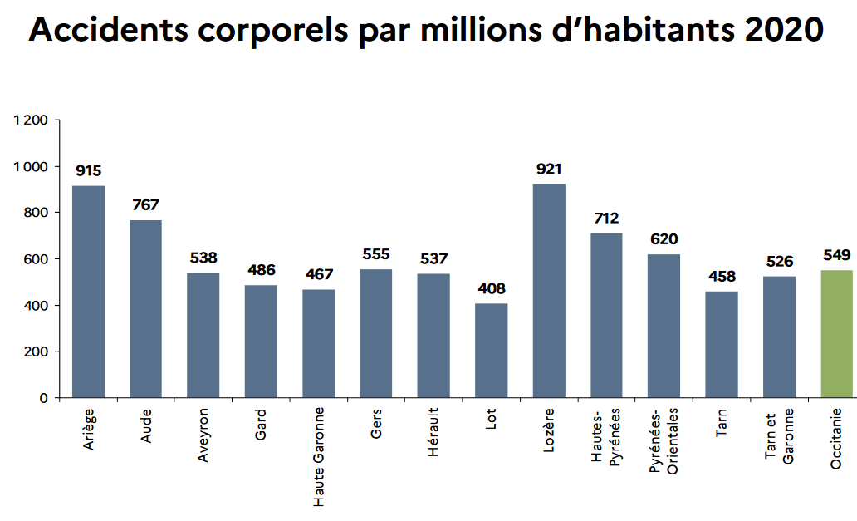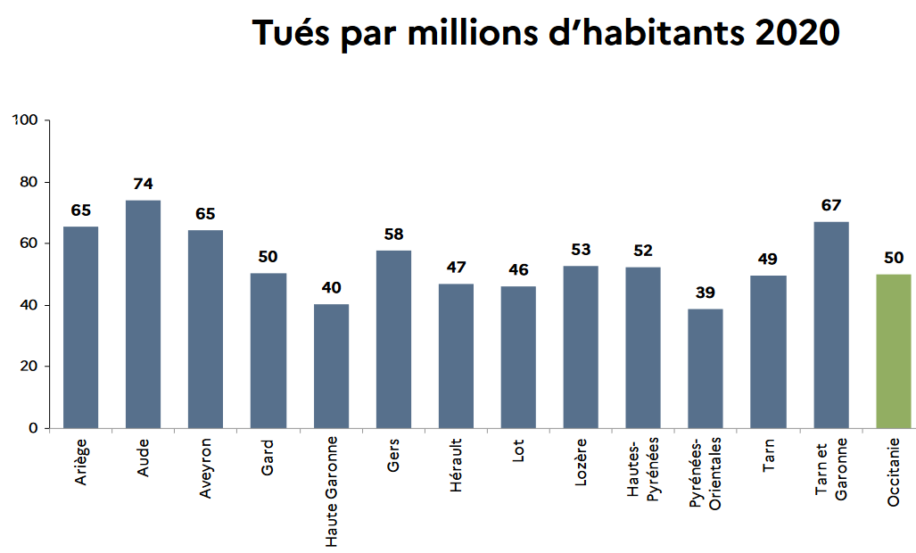

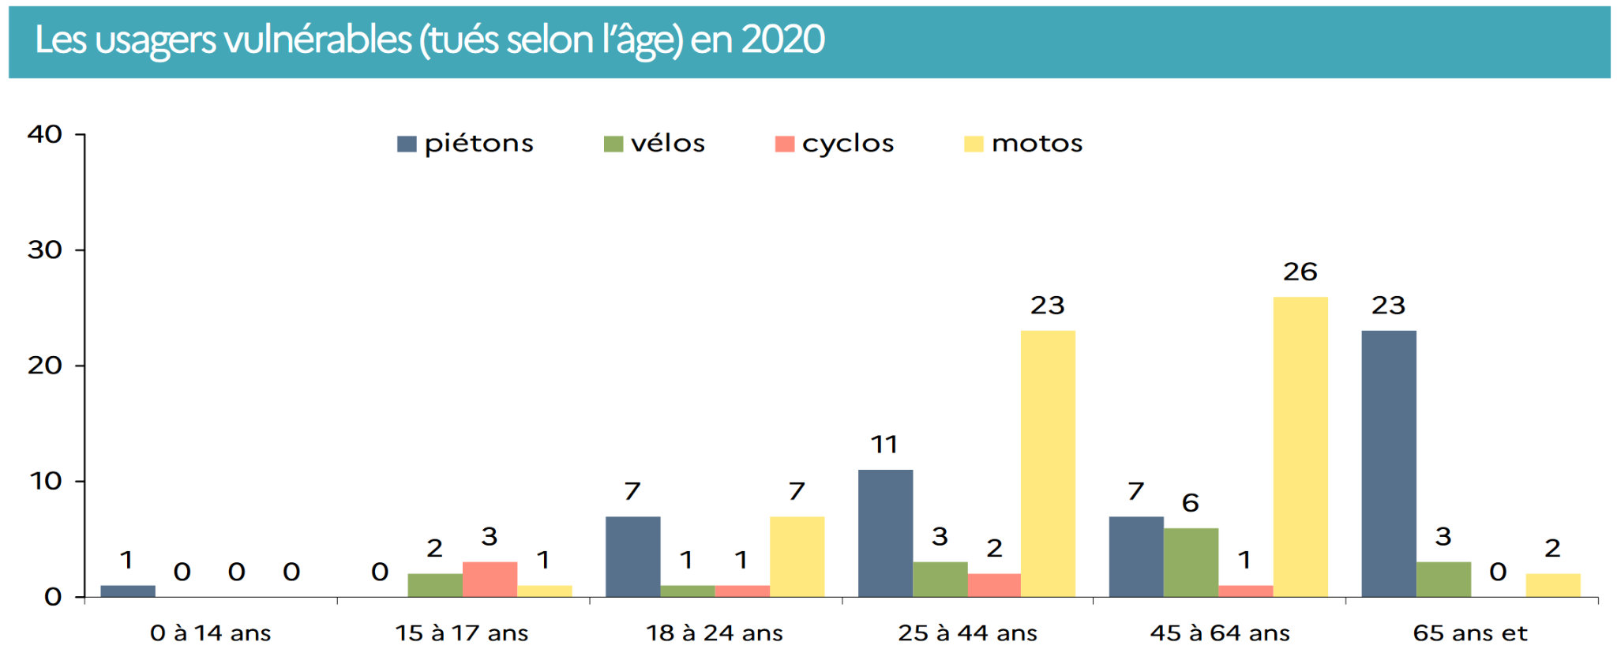

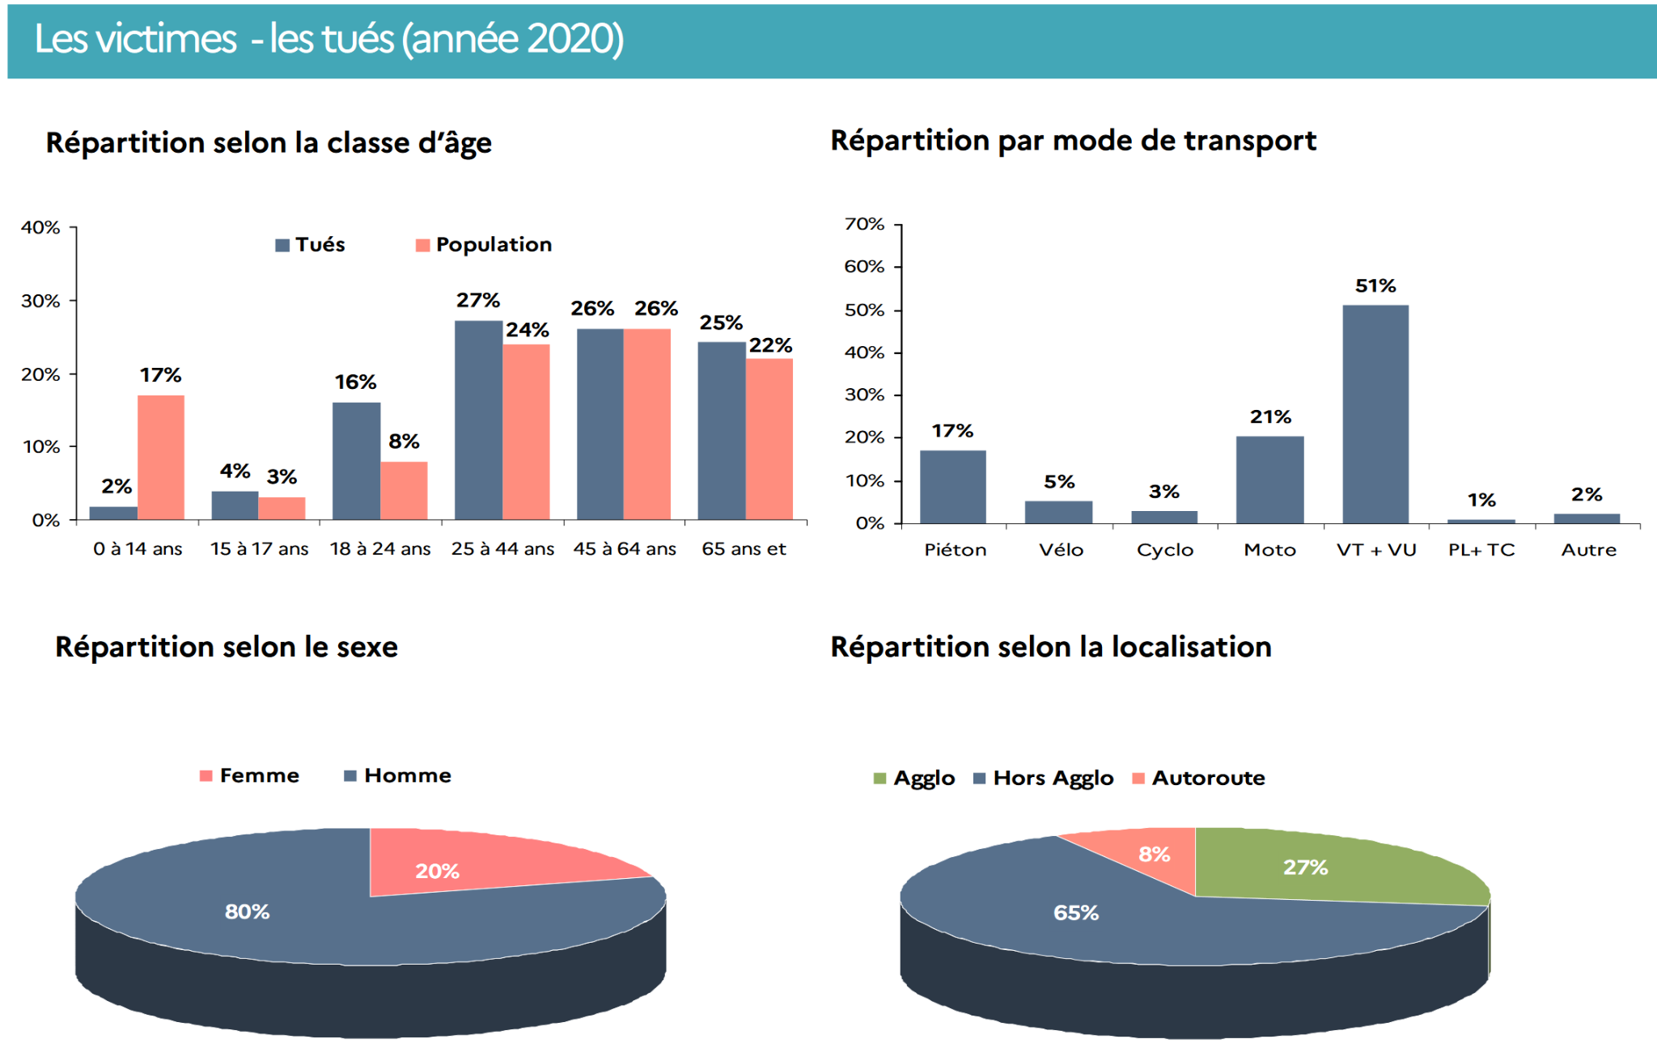

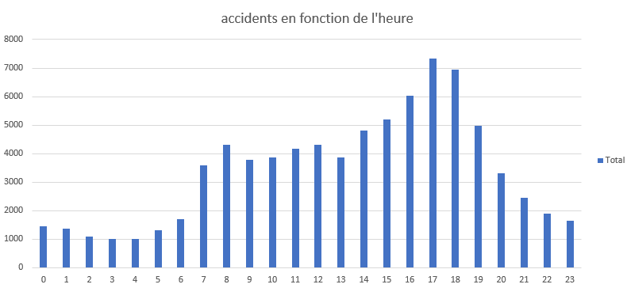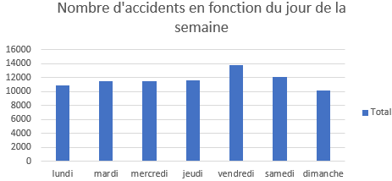

MODELISATION

1. A partir des données fournies, du document PDF et des objectifs d’étude (graphiques), proposer un modèle en étoile prenant en compte les éléments suivants :
   1. les villes
   2. les catégories de véhicule
   3. les routes
   4. les dates d’accident
   5. les gravités des blessures

Démarche

1. Etudier les documents : pdf, excel ainsi que les résultats attendus (graphiques)
2. En déduire les variables nécessaires : données de la base fournie ainsi que les données apparaissant dans les résultats attendus
3. définir le fait de l’étude
4. définir les dimensions de l’étude

1. A partir des données fournies, du document PDF et des objectifs d’étude (graphiques) et du modèle en étoile, proposer un modèle en flocon prenant en compte les éléments suivants :
   1. les départements,
   2. les types de véhicules
   3. les types de routes
   4. les mois et les saisons
   5. les tranches d'âge.